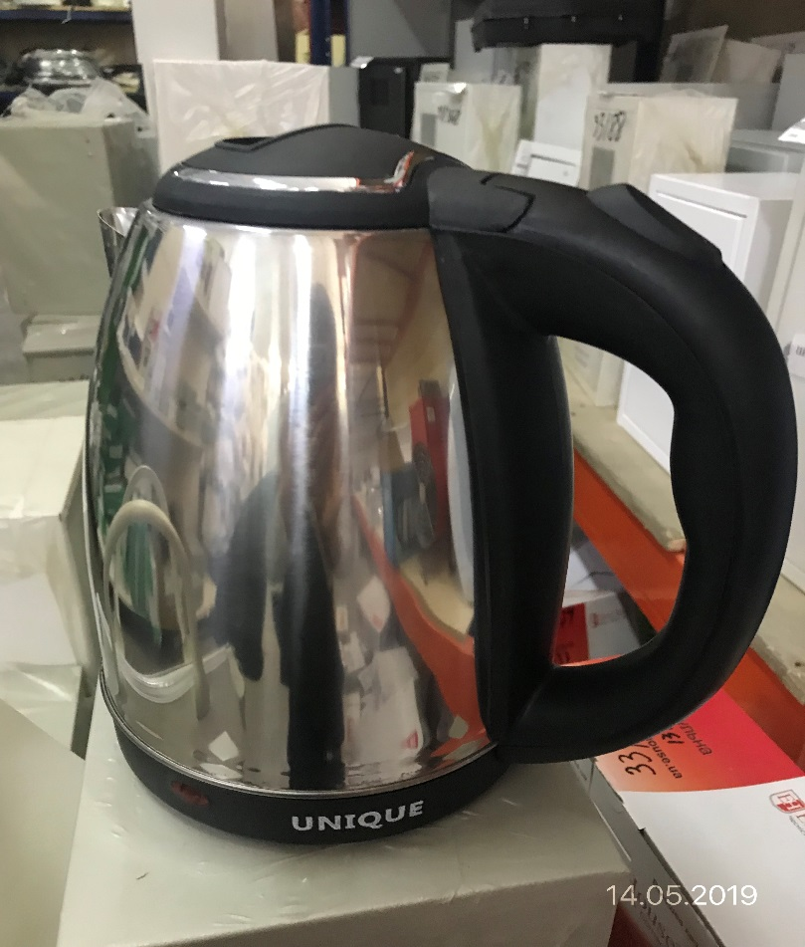
Чайник електричний ТМ «UNIQUЕ», артикул UN-506, виробництво Китай; на пакуванні та на виробі відсутній знак відповідності технічним регламентам, не зазначені виробник, імпортер та поштова адреса виробника/імпортера, дата виготовлення згідно із законодавства про мови.
Електричний чайник ТМ «UNIQUЕ», артикул UN-506 згідно з протоколом випробувань ДП «Укрметртестстандарт» № 1004-1-2019 від 05.06.2019 року не відповідає вимогам ДСТУ EN60335-2-15:2015 за такими пунктами:
7.1. - чайник не має познаки рівня заповнення до номінальної місткості.
7.8. - затискач заземлення не маркований умовною познакою 5019 згідно ІЕС 60417.
7.13.- немає інструкції українською мовою.
10.1. - відхилення споживаної потужності від номінальної потужності за нормальної робочої температури більше ніж -10 %, а саме -18,94%.
22.103.- приладовий з’єднувач не витримує навантаження (встановлення - знімання чайника на/з підставки), що відбувається за умов нормальної експлуатації. Чайник ставне придатний для подальшого використання через пошкодження приладового з’єднувача чайника .
25.10 – шнур живлення приладу класу І не маєжовто-зеленої жили, щоз’єднана із затискачем заземлення приладу та з контактом заземлення штепсельної вилки.(Середній рівень ризику - наслідками може бути ураження струмом при нормальній експлуатації чайника).

